**毕业设计过程中需要上交的文件包括：**

1. 审批表

2. 任务书

3. 开题报告

4. 英文翻译皮

5. 英文翻译内容

6. 指导记录

7.小白本，老师通知之后才可以填写

**注意：**

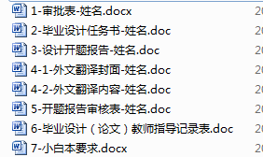

这部分文件是大家需要按照要求填写的文件列表，上交给老师也是这部分文件

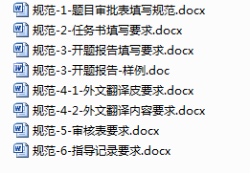

这部分文件是每一个文件对应的填写要求，大家需要仔细阅读之后填写！！

对于上交的文件，**所有文件不能改变次序，文件名按照老师指定的规则进行修改，如**如龚正同学在填写完“1-审批表-姓名.doc” 内容之后将其改名为 “1-审批表-龚正.doc”

**文件中不需要大家修改的内容一定不能变，各个班级的毕业文档时间请参考群内部自己班文档**